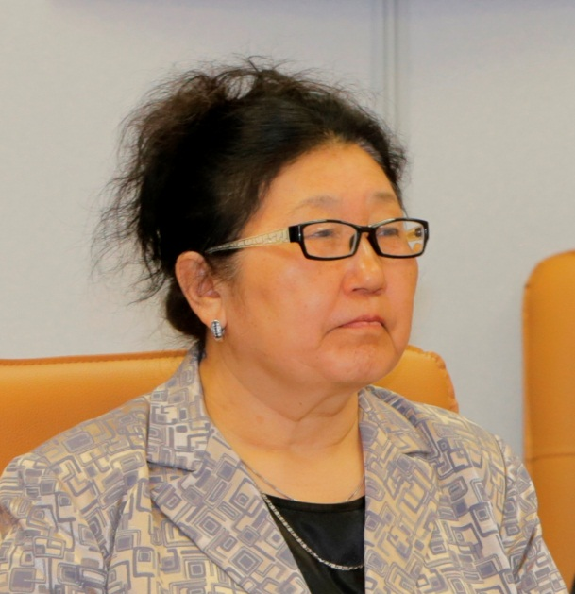
ПОПОВА МАРИЯ АНИСИМОВНА
Попова Мария Анисимовна родилась 7 ноября 1955 года в с. Ново-Летовье Хатангского района.
После окончания Хатангской средней школы поступила в Восточно-Сибирский институт культуры (г.Улан-Удэ).
В 1976 году после окончания вуза начала свою трудовую деятельность на Таймыре, в Хатангском районном отделе культуры. В период работы 1976 года лично с культурно-агитационной бригадой Хатангского отдела культуры ездила по всем поселкам, стойбищам оленеводов и стоянкам охотников и рыбаков, работала инструктором пропаганды и агитации.
В 1979 году была принята заведующей идеологическим отделом Таймырского Окружного Комитета ВЛКСМ, а с 1 сентября 1984 обучалась в Новосибирской Высшей партийной школе.
После окончания Новосибирской высшей партийной школы с 1986 года работала в организационном отделе, потом инструктором отдела Таймырского Окружного Комитета КПСС.
С 1987 года Мария Анисимовна – секретарь Дудинского городского комитета КПСС. Через год была избрана секретарем Таймырского окружного комитета КПСС. С 1990 года - заместитель председателя Таймырского Окрисполкома, а в 1992 году назначена заместителем Главы Администрации Таймырского Долгано-Ненецкого автономного округа по социальным вопросам.
26 марта 1997 года Мария Попова назначена заместителем Губернатора Таймырского Долгано-Ненецкого автономного округа по социальным вопросам, затем заместитель по вопросам региональной национальной политики и развитии коренных малочисленных народов Севера.
В 2003 года была назначена заместителем Главы Администрации города Дудинка. Мария Анисимовна проявила себя как грамотный, талантливый, мудрый, принципиальный руководитель, способный решать поставленные задачи.
За свой опыт, профессиональные знания и личные качества пользуется заслуженным уважением и авторитетом среди жителей района и города. За добросовестный труд в 2005 году была награждена почетным знаком «За заслуги перед Таймырским (Долгано-Ненецким) автономным округом».
В 2015 году Марие Анисимовне присвоено звание «Почетный гражданин Таймыра».

